Генератор шумов для моделирования помех в сигнале электрокардиограммы в учебных целях

А. А. Подоксенов
Санкт-Петербургский государственный электротехнический университет
«ЛЭТИ» им. В.И. Ульянова (Ленина)
artempodoksenov2002@mail.ru
Д. А. Копачев
Санкт-Петербургский государственный электротехнический университет
«ЛЭТИ» им. В.И. Ульянова (Ленина)
daniilkopachev@mail.ru

Аннотация. Образовательный процесс в области обработки биомедицинских сигналов требует наличия специализированных учебных стендов, позволяющих генерировать электрокардиограмму (ЭКГ) с программируемыми параметрами и различными видами помех. В данной работе предложена структурная схема устройства, реализующая аддитивное наложение артефактов на синтезированный сигнал ЭКГ. Приведены типичные параметры помех для последующего моделирования. Разработанное решение предназначено для освоения студентами методов фильтрации в контролируемых условиях.
Ключевые слова: учебный стенд, генератор шумов, электрокардиограмма, ЭКГ, помехи, фильтрация сигналов, моделирование

Введение
Освоение методов фильтрации и подавления артефактов является важной частью подготовки инженеров в области биомедицинских систем. Для формирования соответствующих практических навыков необходимо наличие специализированных устройств, позволяющих моделировать физиологические сигналы с помехами в контролируемых условиях. Однако в учебном процессе такие средства практически не применяются, что затрудняет подготовку специалистов.
В связи с этим был разработан учебный стенд для моделирования помех в сигнале электрокардиограммы (ЭКГ). В настоящей работе рассматриваются структурная схема генератора, классификация основных типов помех, а также методы синтеза ЭКГ-сигнала, используемые в разработанном устройстве.

Классификация и параметризация помех ЭКГ-сигнала
Для эффективного моделирования помех необходима их систематизация и точное описание параметров. В данном разделе представлены основные классы артефактов ЭКГ-сигнала.
Артефакты движения. Данный тип помех возникает вследствие изменения сопротивления в цепи электрод-кожа при движении электрода, а также в результате мышечной активности [2]. В эту категорию входят:
Артефакты мышечных сокращений — шумы, амплитуда которых составляет 90–110% от амплитуды ЭКГ, длительность — 50 мс [2], частотный диапазон — от 0,01 до 104 Гц [1]. Мышечные сокращения могут быть обусловлены случайными движениями, патологическим состоянием пациента (тремор) и внешними факторами (например, температурой помещения). Одним из вариантов подавления артефактов мышечных сокращений является полосовой фильтр. Частоты среза при полосовой фильтрации выбираются в соответствии со спектром ЭКГ.
Артефакты смещения электродов — кратковременные отклонения изолинии длительностью от 100 до 500 мс, амплитуда которых может достигать 500% от амплитуды ЭКГ [2]. Возникают в результате изменения сопротивления электрод-кожа, связанного с движением электрода или высыханием геля.
Контактный шум электродов — это преходящая помеха, вызываемая потерей контакта между электродом и кожей. Она может возникать в случаях, когда слабо закрепленный электрод отсоединяется от кожи в результате движений пациента. Имеет вид случайным образом возникающего быстрого смещения (скачка) изолинии, экспоненциально спадающего до начального уровня [2].
Сетевая наводка. Данная помеха имеет вид синусоидального сигнала частотой 50 Гц и его гармоник. Амплитуда сетевой наводки может достигать 50% от амплитуды ЭКГ [2]. Причиной возникновения является воздействие электромагнитного поля, создаваемого сетями переменного тока промышленной частоты [5]. Неисправность заземления в системе регистрации ЭКГ приводит к появлению сетевой наводки, вследствие образования паразитных контуров тока. При наличии заземления аппарат обеспечивает альтернативный путь для этих токов, направляя их в стороннюю проводящую среду, минимизируя их влияние. Для подавления сетевой наводки применяются адаптивные, режекторные и гребенчатые фильтры.
Дрейф изолинии. Представляет собой низкочастотную аддитивную помеху синусоидальной формы с частотой 0,15–0,3 Гц. Амплитуда дрейфа достигает 15% от амплитуды ЭКГ [2, 4]. Основной причиной возникновения данного артефакта является дыхание пациента [3].
Линейная фильтрация помехи малоэффективна. После этапа фильтрации в составе ЭКС сохраняется часть сигнала дрейфа изоэлектрической линии, так как его спектр находится в полосе частот полезного сигнала. В данном случае, окончательное устранение дрейфа изолинии из сигнала ЭКС – достаточно сложная задача, так как линейная фильтрация неизбежно приведет к ослаблению и искажению полезного сигнала.
Нелинейная фильтрация состоит в том, что сначала формируется компенсационный сигнал, а затем вычитается из входного сигнала. Участок ТР ЭКС соответствует электрической диастоле сердца, т. е. в этот период сердце не совершает механических сокращений, и на поверхности тела, где установлены электроды, разность потенциалов отсутствует. Поэтому если на ЭКС действует аддитивная низкочастотная помеха, проявляющаяся в виде дрейфа изолинии, то на участке ТР присутствует только сигнал этой помехи при условии, что все остальные помехи отсутствуют. Это позволяет использовать участок ТР для формирования компенсирующего сигнала дрейфа путем интерполяции на остальные участки ЭКС. В процедурах формирования компенсирующего сигнала остальные участки ЭКС исключаются [9]. Наиболее перспективными методами интерполяции сигнала дрейфа изолинии является использование сплайн-функций [10, 11].
Выбор помех. Для реализации учебного стенда были выбраны три клинически значимых типа помех: артефакты движения (миографические шумы), дрейф изолинии и сетевая наводка промышленной частоты. Данный набор обеспечивает охват ключевых частотных диапазонов — низкочастотного (0,1–1 Гц), широкополосного (до 104 Гц) и узкополосного (50 Гц), что позволяет продемонстрировать применение спектрально разнородных методов фильтрации. Исключен контактный шум электродов, так как его природа является аппаратной и не подлежит коррекции методами обработки сигнала. Выбранные помехи обладают высокой воспроизводимостью и обеспечивают комплексную демонстрацию типовых задач очистки ЭКГ в учебных целях.

Методы синтеза ЭКГ-сигнала
Помимо моделирования помех, ключевой задачей является синтез ЭКГ-сигнала, выступающего основой для последующего наложения артефактов. В разработанном учебном стенде для генерации сигнала ЭКГ применяются два подхода: аддитивная модель и метод периодического воспроизведения предварительно записанных кардиоциклов. Использование двух различных методов позволяет расширить возможности стенда и обеспечить как полностью контролируемый синтез сигнала, так и работу с реалистичными формами кардиоциклов.
Аддитивная модель ЭКГ – это метод синтеза искусственного электрокардиографического сигнала путем сложения математически смоделированных P, Q, R, S, T зубцов. Причем пики Q, R и S объединены в QRS-комплекс, так как между ними нет изолиний. Каждый компонент описывается отдельной гауссовой функцией [6, 7, 8]. Формула полного сигнала ЭКГ может быть описана следующей моделью (1):
$ECG\left(t\right)=P\left(t\right)+QRS\left(t\right)+T\left(t\right),$ (1)
где P(t) – функция волны деполяризации предсердий; QRS(t) – функция комплекса деполяризации желудочков; T(t) – функция волны реполяризации желудочков.
Метод воспроизведения кардиоциклов реализован путем последовательного повторения массива отсчетов, подаваемого на ЦАП. Исходные данные из открытых баз содержали шумы, поэтому была применена полосовая фильтрация. Для дальнейшей работы выбран сигнал, представленный на рис. 1, как наиболее соответствую-щий теоретической модели.

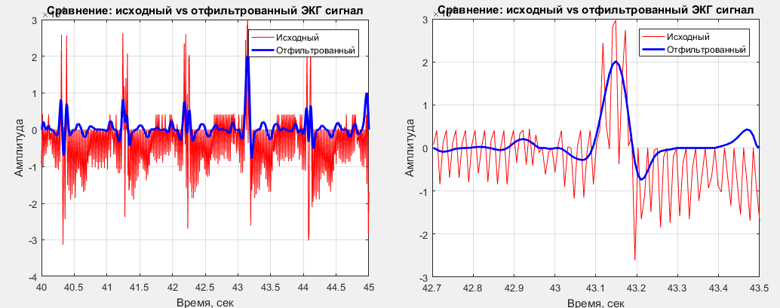
- Отрезок записи (слева) и выбранный цикл (справа) ЭКГ сигнала

Структурная схема
Для реализации генератора ЭКГ с помехами разработана структурная схема учебного стенда, представленная на рис. 2. Устройство обеспечивает синтез чистого сигнала, моделирование помех и их наложение для последующего анализа.

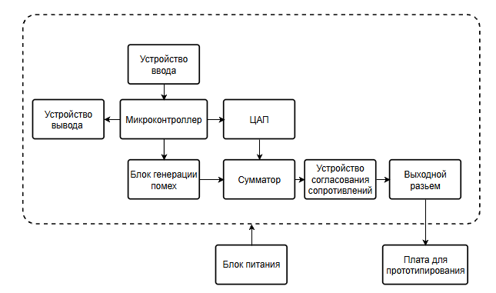
- Структурная схема учебного стенда

Учебный стенд функционирует под управлением микроконтроллера, отвечающего за синтез ЭКГ-сигнала и программируемых помех. Цифро-аналоговое преобразование формирует аналоговый сигнал ЭКГ, который складывается с помехами в сумматоре. Комбинированный сигнал через согласующее устройство передается на плату прототипирования для исследования фильтрующих цепей. Параметры сигналов задаются пользователем посредством энкодера и отображаются на дисплее. Электропитание системы осуществляется от стабилизированного источника питания.

Промежуточные резльтаты
Для проверки методов генерации ЭКГ-сигнала была разработана аппаратная реализация на базе микроконтроллера ATmega328P, обеспечивающая циклическое воспроизведение предварительно сгенерированных массивов отсчетов ЭКГ. На рисуснке 3 представлены сгенерированные аддитивная модель ЭКГ и модель, полученная методом воспроизведения реального кардиоцикла соответственно:

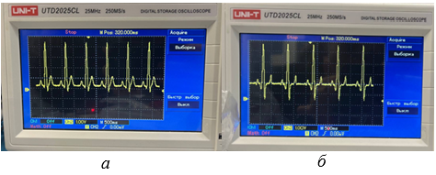
- Результат генерации аддитивной модели ЭКГ (а) и модели, полученной методом воспроизведения реального кардиоцикла

Заключение
В данной работе проведен анализ основных типов помех электрокардиографического сигнала, рассмотрены методы синтеза ЭКГ (аддитивная модель и воспроизведение кардиоциклов) и разработана структурная схема учебного генератора шумов. Устройство позволяет моделировать различные артефакты и накладывать их на синтезированный сигнал ЭКГ, что дает возможность изучать методы фильтрации в контролируемых условиях учебного процесса.

Список литературы
- Полиданов М.А. и др. Аспекты ранней диагностики сердечно-сосудистых заболеваний // Новые информационные технологии как основа эффективного инновационного развития. 2020. С. 216.
- Калиниченко А.Н. Цифровая обработка сигналов в медицинских приборах и системах: учеб. пособие. СПб.: Изд-во СПбГЭТУ «ЛЭТИ», 2022. 100 с.
- Федотов А.А., Акулов С.А. Измерительные преобразователи биомедицинских сигналов систем клинического мониторинга. 2013.
- Анализ ЭКГ [Электронный ресурс]. – URL: https://cmi.to/%D0%B0%D0%BD%D0%B0%D0%BB%D0%B8%D0%B7-%D1%8D%D0%BA%D0%B3/ (дата обращения: 28.05.2025).
- Электрокардиограф на базе ПВМ [Электронный ресурс] / Нижегородский научно-исследовательский институт радиоэлектроники. – URL: http://www.nirfi.unn.ru/wp-content/uploads/sites/31/2023/04/NIRFI_pr_1994_388.pdf (дата обращения: 28.05.2025).
- Щербакова Т.Ф. и др. Алгоритм поиска характерных точек QRS-комплекса электрокардиосигнала //Системы синхронизации, формирования и обработки сигналов. 2019. Т. 10. №. 3. С. 20-26.
- Никифоров П.Л. Модель электрокардиографического сигнала на основе совокупности колокольных импульсов //Вестн. молодых ученых. Сер. Техн. н.(Ru). 1998. №. 1. С. 64-68.
- Абрамов М.В. Аппроксимации экспонентами временного кардиологического ряда на основе ЭКГ //Вестник кибернетики. 2010. №. 9. С. 85-91.
- Мишуров А.В. и др. Фильтрация дрейфа изоэлектрической линии при кардиологических исследованиях // Сибирский аэрокосмический журнал. 2010. №. 6. С. 61-63.
- Meyer C.R., Keiser H.N. Electrocardiogram Baseline Noise Estimation and Removal Using Cubic Splines and State-space Computation Techniques // Comput. Biomed. Res. 1977.Vol. 10. P. 495–470.
- Злочевский М.С. Обработка электрокардиограмм методами сплайн-функции // Новости мед. техники. 1983. Вып. 1. С. 18–20.

